**МИНОБРНАУКИ РОССИИ**

**САНКТ-ПЕТЕРБУРГСКИЙ ГОСУДАРСТВЕННЫЙ**

**ЭЛЕКТРОТЕХНИЧЕСКИЙ УНИВЕРСИТЕТ**

**«ЛЭТИ» ИМ. В.И. УЛЬЯНОВА (ЛЕНИНА)**

**Кафедра Вычислительной техники**

**ОТЧЕТ**

**по дисциплине «Интерфейсы периферийных устройств‎»**

**Тема: Интерфейс SPI**

|  |  |  |
| --- | --- | --- |
| Студенты гр. 8306 |  | Малов П. П. |
|  |  | Слепов А.Э. |
| Руководитель |  | Молодцов В.О. |

**Задание.**

Разработать контроллер интерфейса **«**SPI**‎»** со следующими режимами работы:

* Период SCK: 2 мкс
* Разрядность MOSI: 8 бит
* Режим работы: 2 (SCK изначально в высоком уровне, MOSI стабилен по положительному перепаду SCK)

**Моделирование средствами САПР QUARTUS II.**

В результате работы была синтезирована схема, которую можно увидеть на рисунке 1.

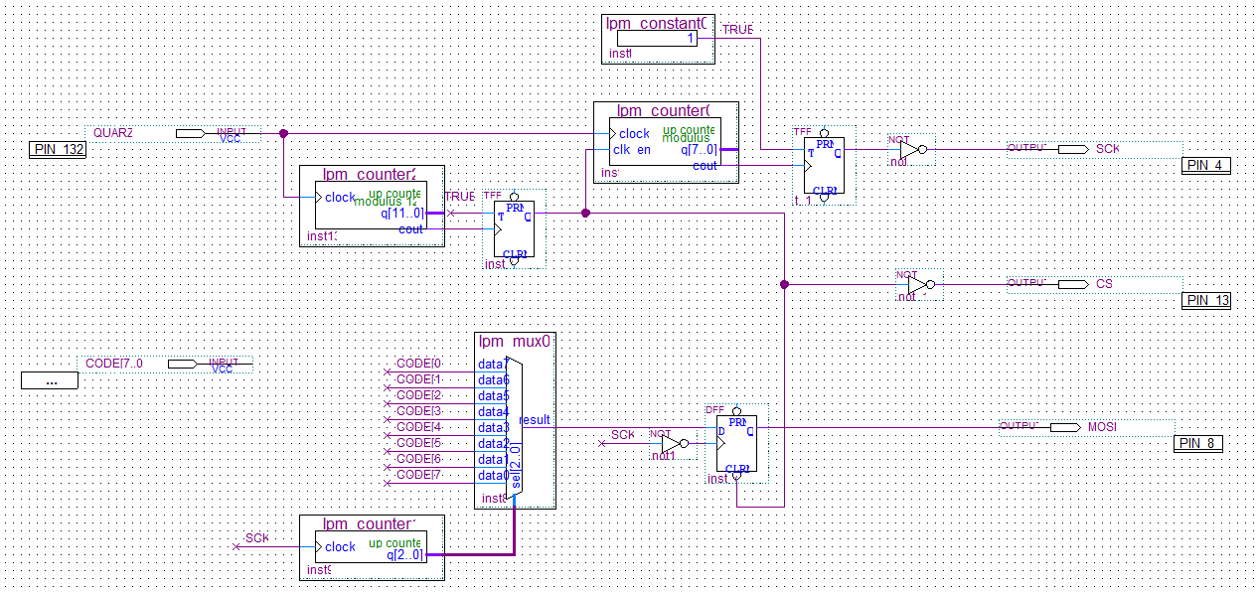

Рисунок 1. Схема интерфейса **«**SPI**‎»**

После компиляции схемы было проведено функциональное моделирование работы интерфейса. Соответствующие результаты представлены на рисунке 2.

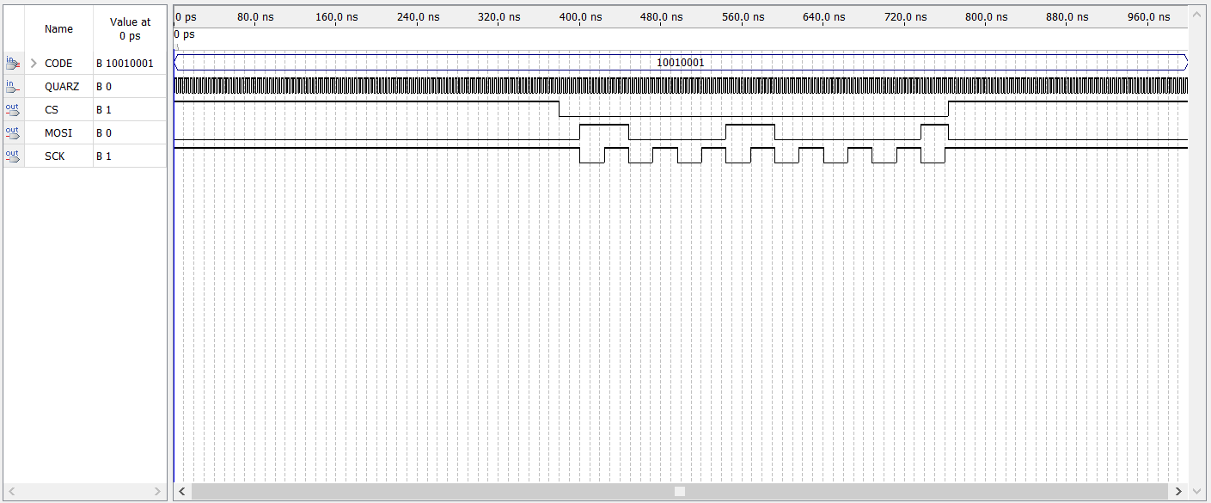

Рисунок 2. Функциональное моделирование

**Показания осциллографа.**

При загрузке в ПЛИС были получены следующие показания осциллографа:

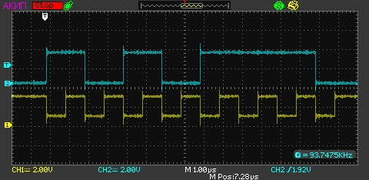

Рисунок 3. SCK(Синий) и MOSI(Желтый)

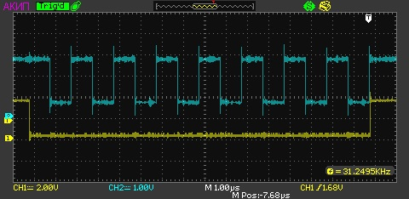

Рисунок 4. SCK(Синий) и CS(Желтый)

**Выводы.**

В ходе лабораторной работы был разработан контроллер интерфейса SPIв САПР QUARTUS II и проведено его функциональное моделирование. Также контроллер был загружен в ПЛИС и протестирован осциллографом.